**【41102　整批匯款資料處理】**

**壹、交易介紹**

|  |  |
| --- | --- |
| 原交易代號 | 原交易名稱 |
| S664 | 不正確匯款明細查詢 |
| S665 | 待匯匯款明細查詢 |
| S667 | 匯款交易紀錄查詢 |
| S668 | 整批匯款單筆列印 |
| T654 | 匯款資料刪除 |
| T655 | 整批匯款資料更新 |
| T664 | 不正確匯款明細查詢 |
| T665 | 待匯整批匯款查詢 |
| T666 | 整批匯款明細查詢 |
| T667 | 整批匯款彙計查詢 |
| T668 | 整批匯款單筆列印 |

* 整合原交易如上。
* 本交易提供櫃員做為一般整批匯款交易之處理。
* 整批匯款流程共有四個步驟，分別為：

42101讀入整批匯款媒體資料→41102整批匯款資料處理→41103整批匯款收入→41104整批匯款匯出

**貳、執行路徑**

　　整批媒體作業→整批匯款→整批匯款資料處理

**參、操作及業務規則說明**

輸入「匯款日期」，點擊【查詢】查詢結果會顯示於下方表格中；並可依據實際需求輸入「狀態」、「統一編號」、「申請日期」、「批號」欄位，並點擊【查詢】。

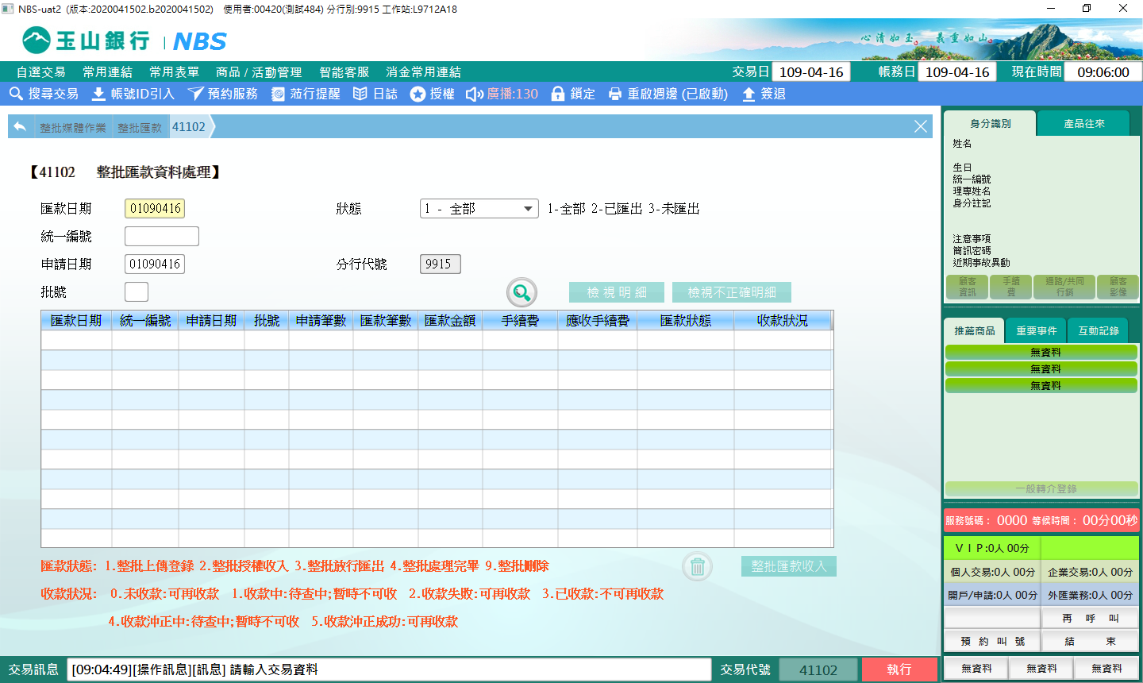

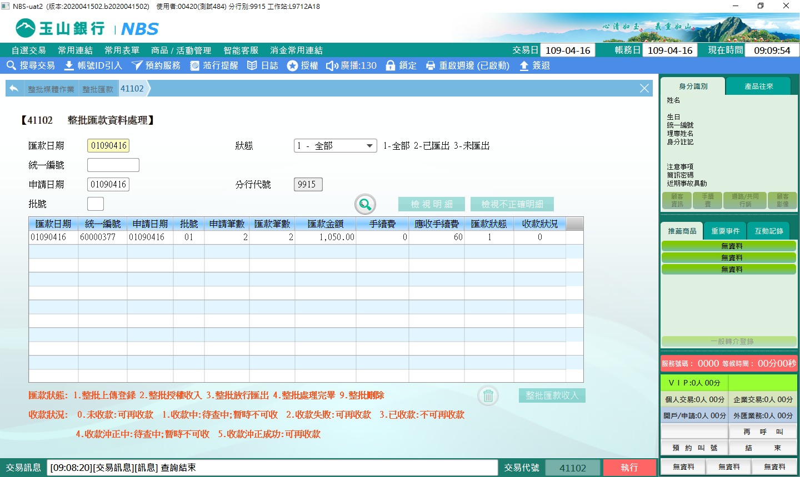

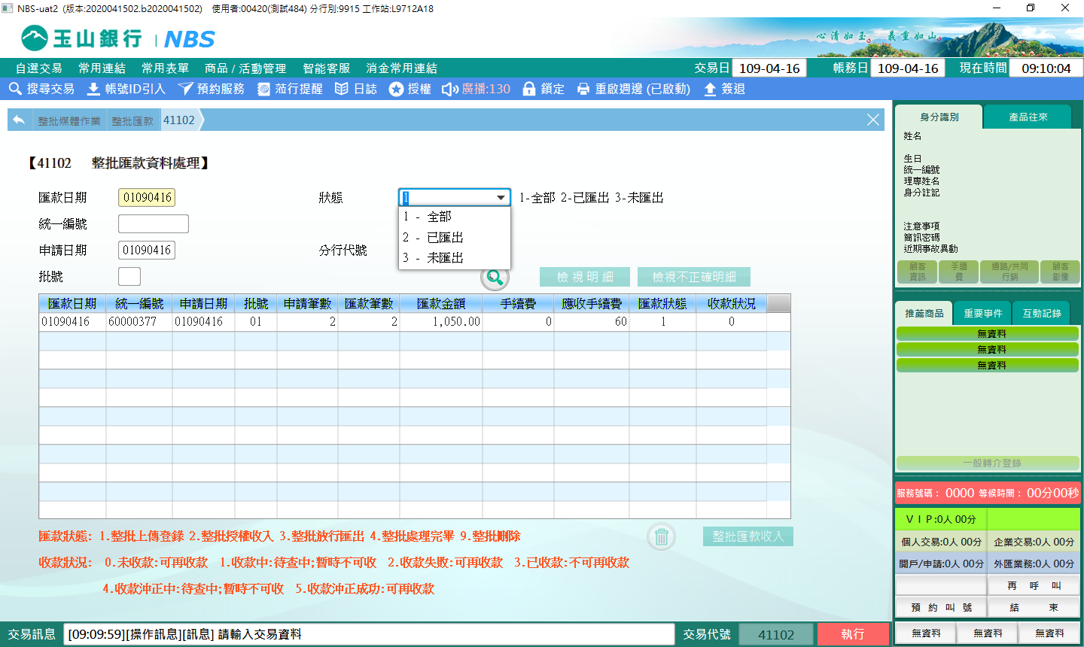

選擇表格中其一筆資料，可點擊【刪除】，經主管授權後即可刪除該筆資料，刪除後其「匯款狀態」變更為「9.整批刪除」。

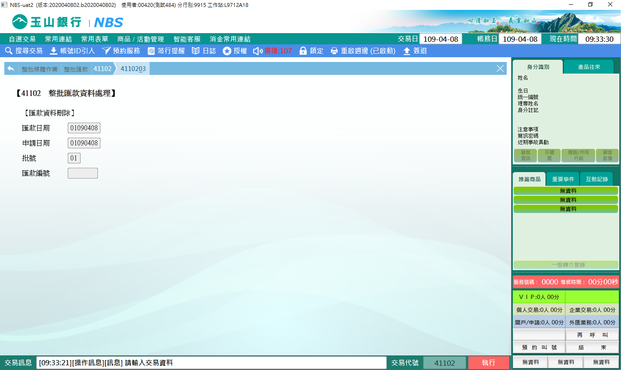

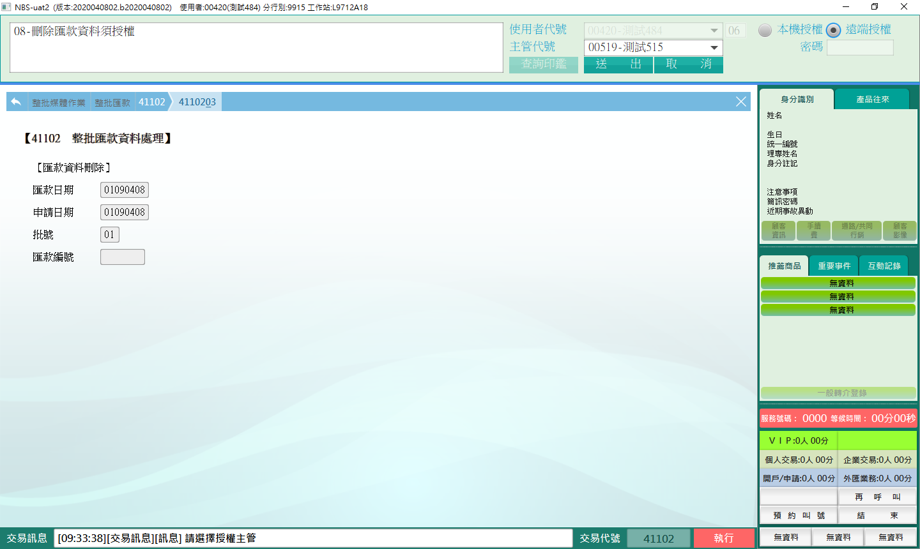

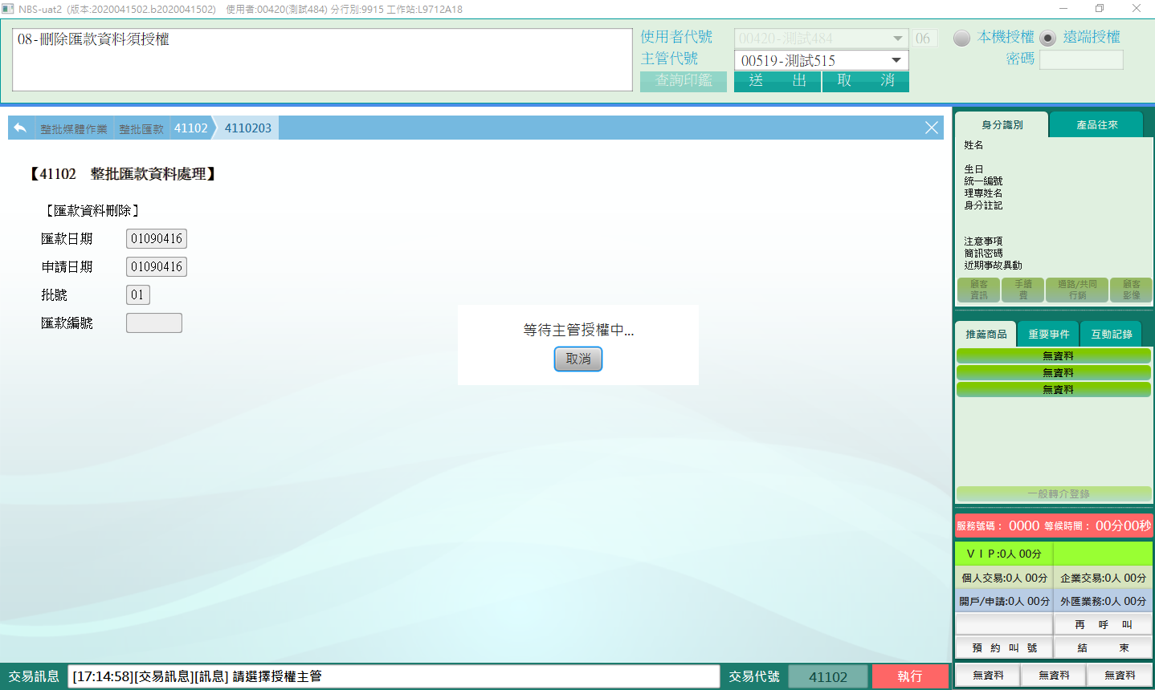

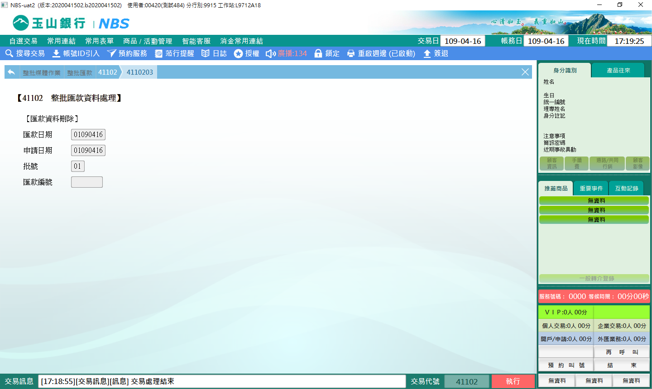

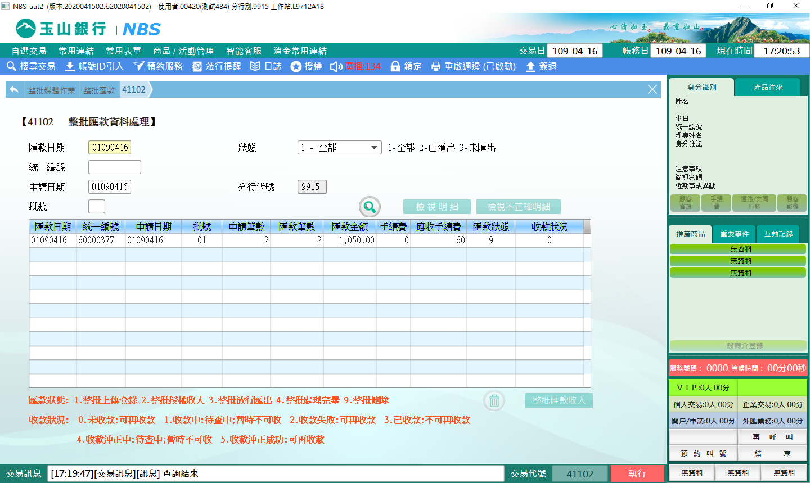

選擇表格中其一筆資料，點擊【檢視明細】，開啟41102.01頁籤，選擇其一資料，點擊【修改】，開啟41102.02頁籤，可修改「收款行代號」、「收款人」、「匯款人」或「附言」欄位，點擊【執行】，並經主管授權後，請放入短單列印交易資訊。

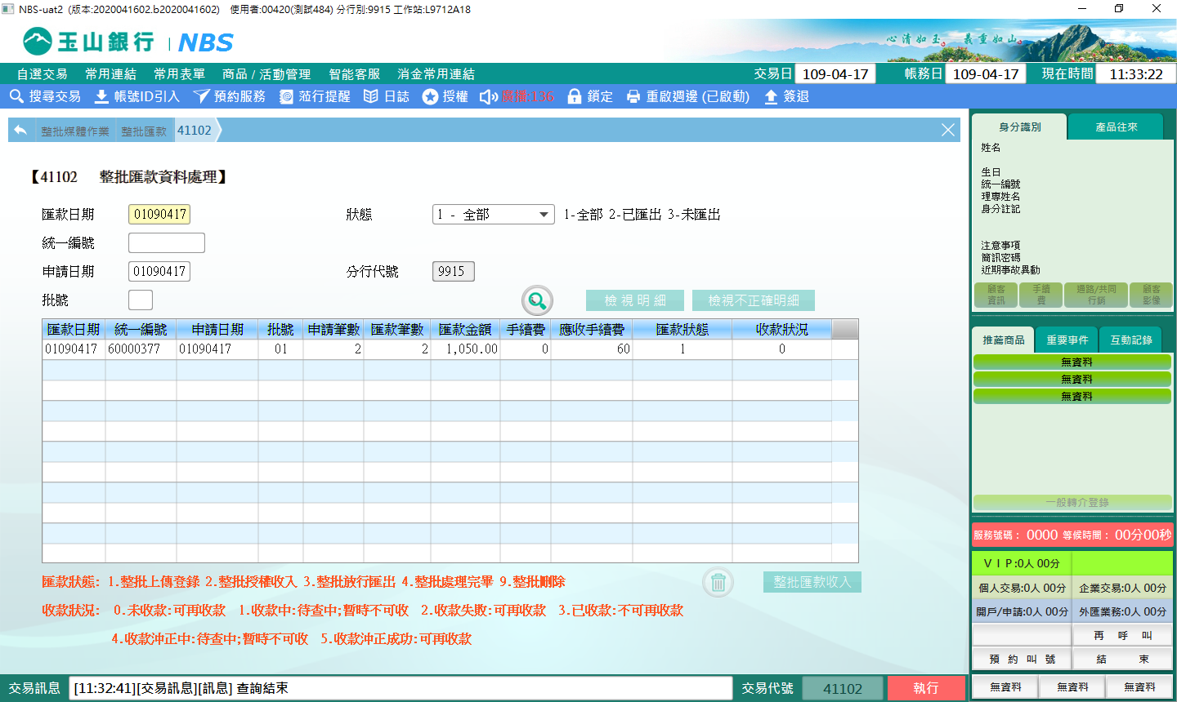

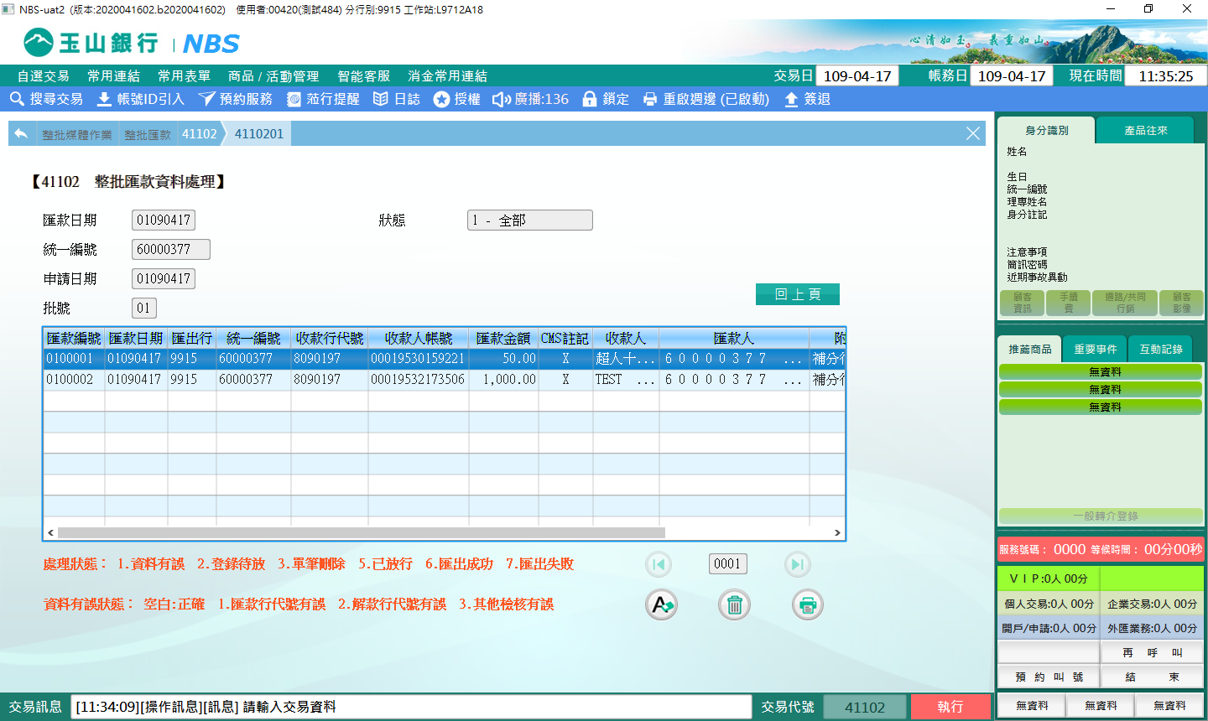

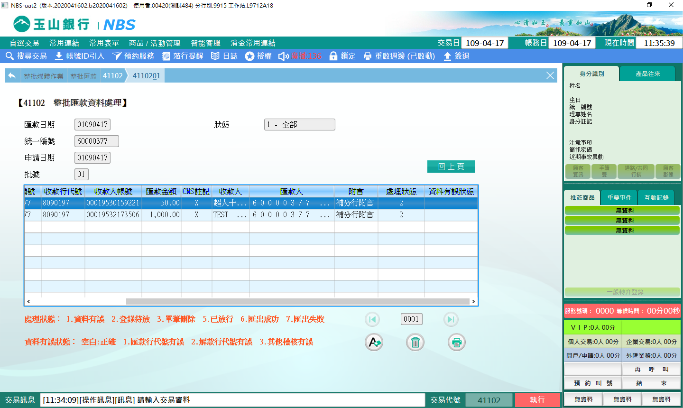

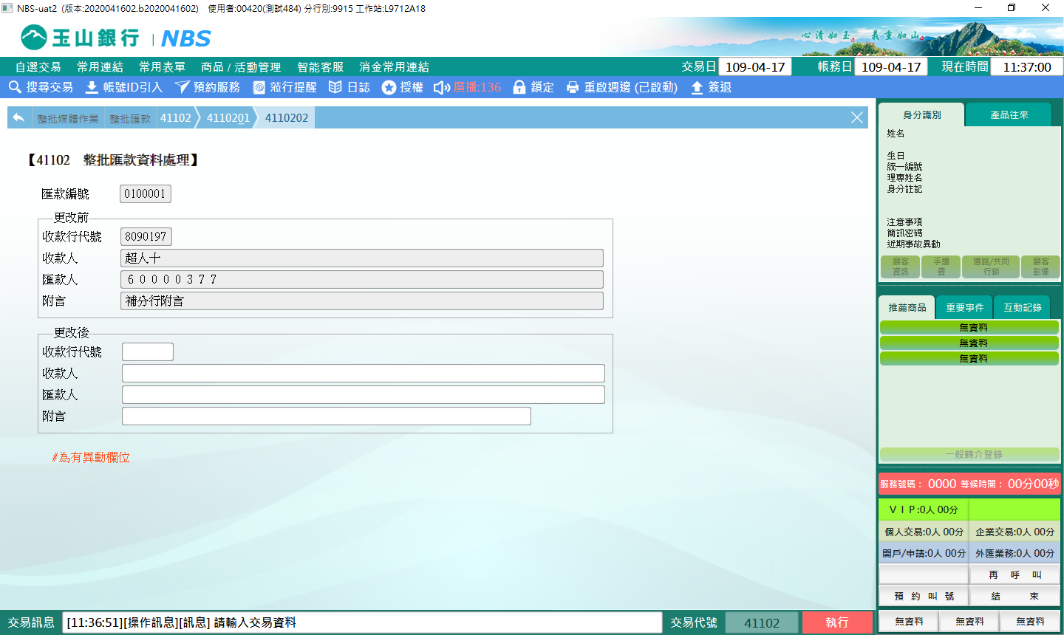

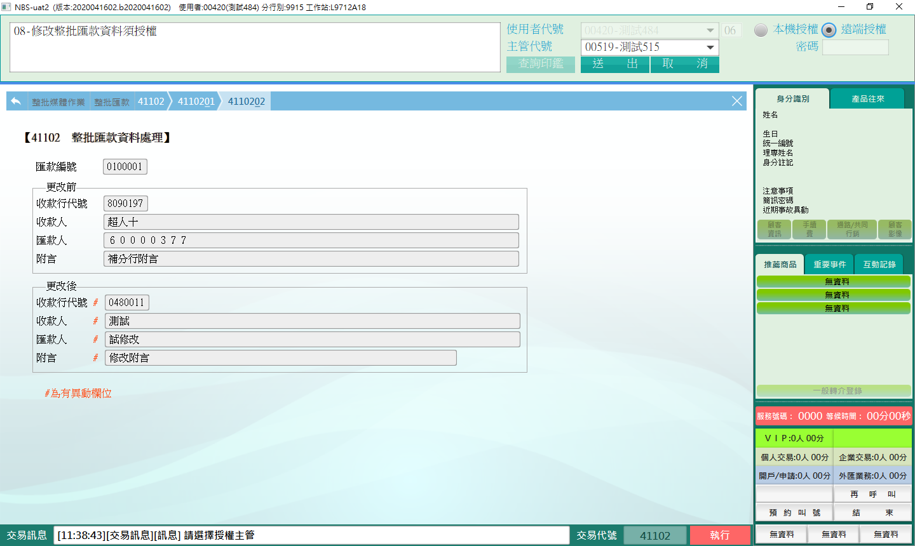

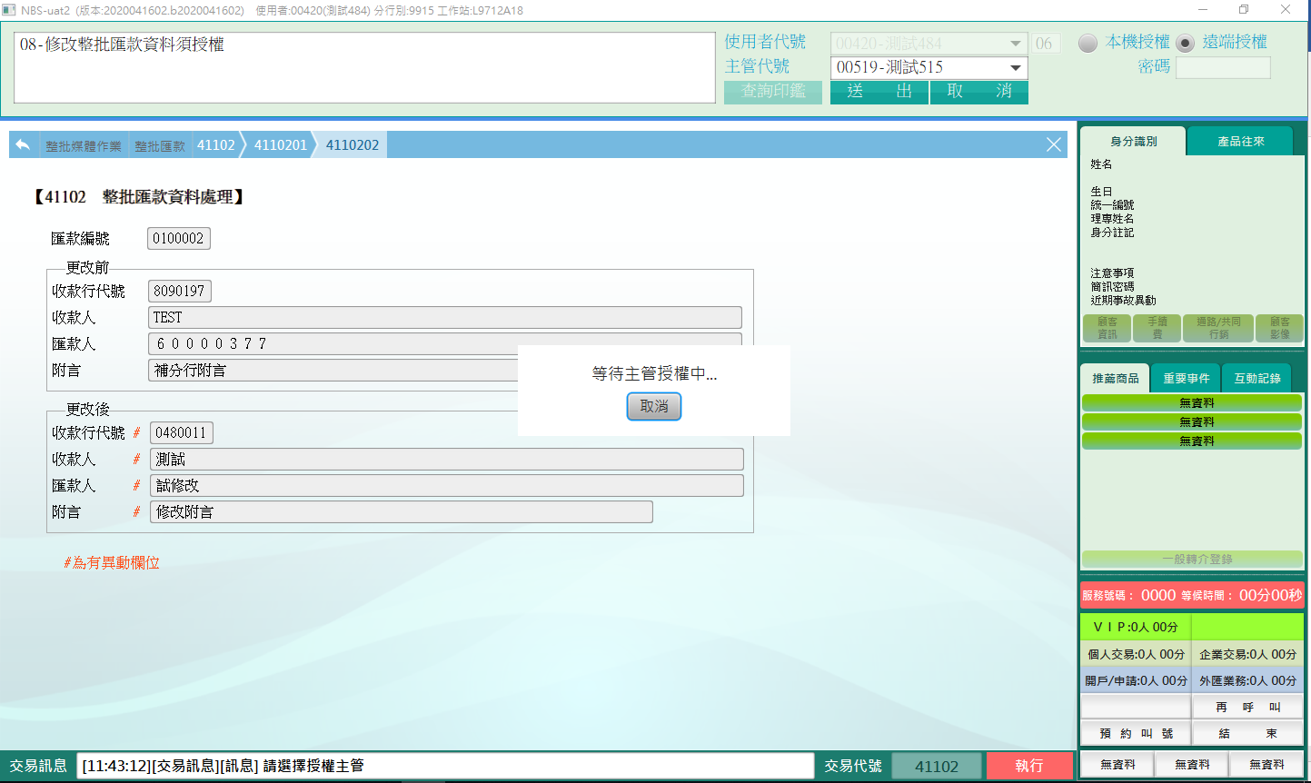

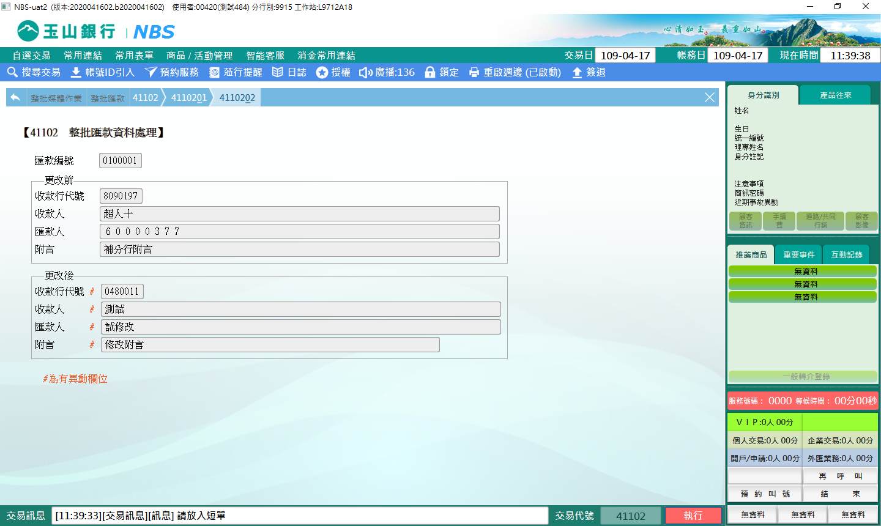

選擇表格中其一筆資料，點擊【檢視明細】，開啟41102.01頁籤，選擇其一資料，點擊【刪除】，開啟41102.03頁籤，確認資料正確無誤，點擊【執行】，並經主管授權後，請放入短單列印交易資訊，回到41102.01頁籤查詢「處理狀態」變為「3.單筆刪除」，回到41102主畫面查詢「申請筆數」仍為上傳檔案之筆數，但「匯款筆數」欄位值已扣除單筆刪除筆次。

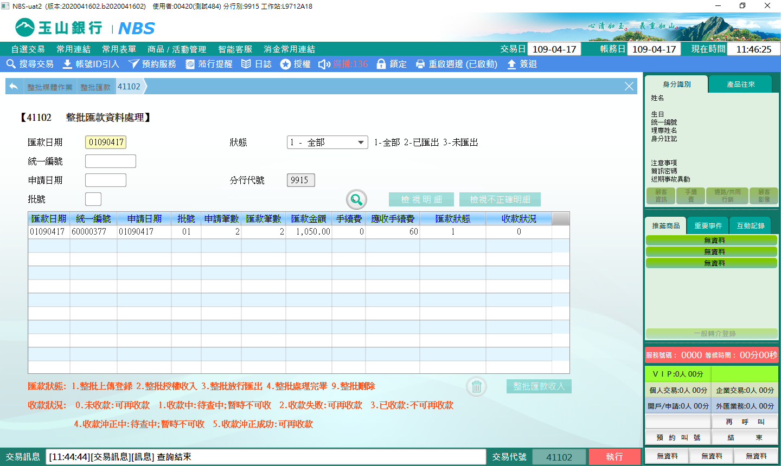

執行單筆刪除前畫面：

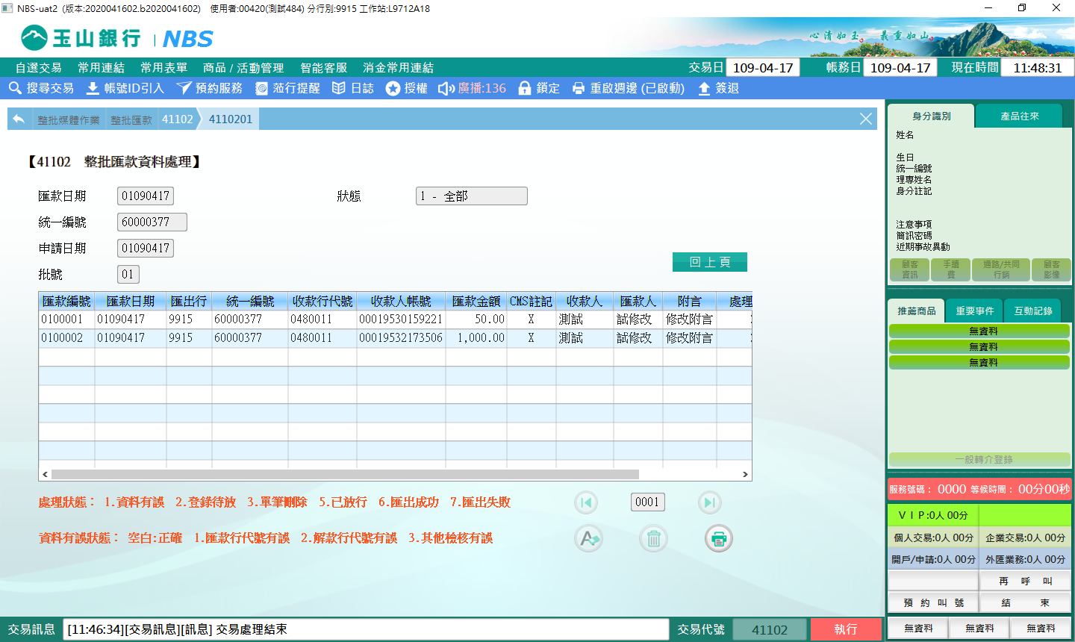

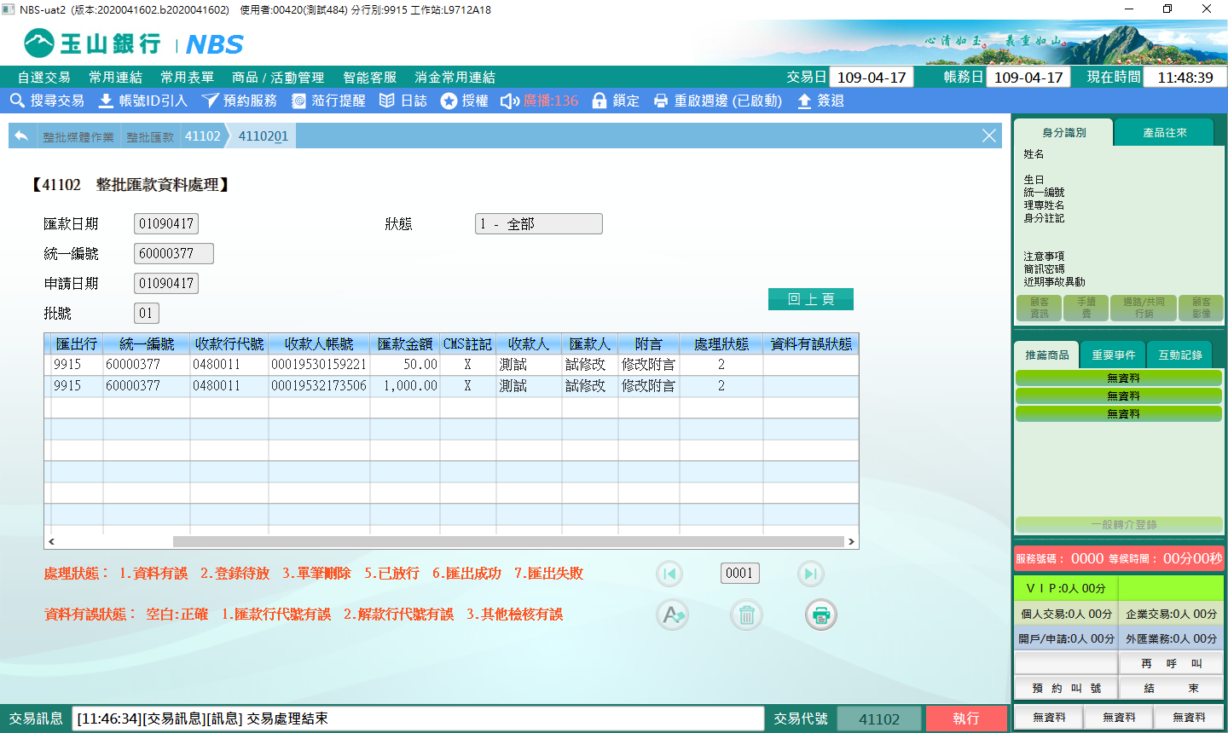

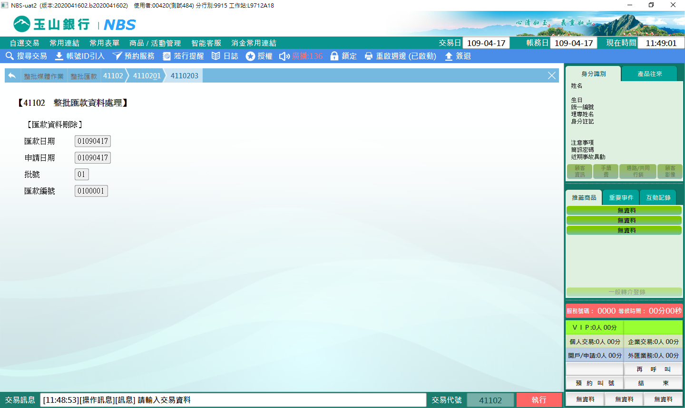

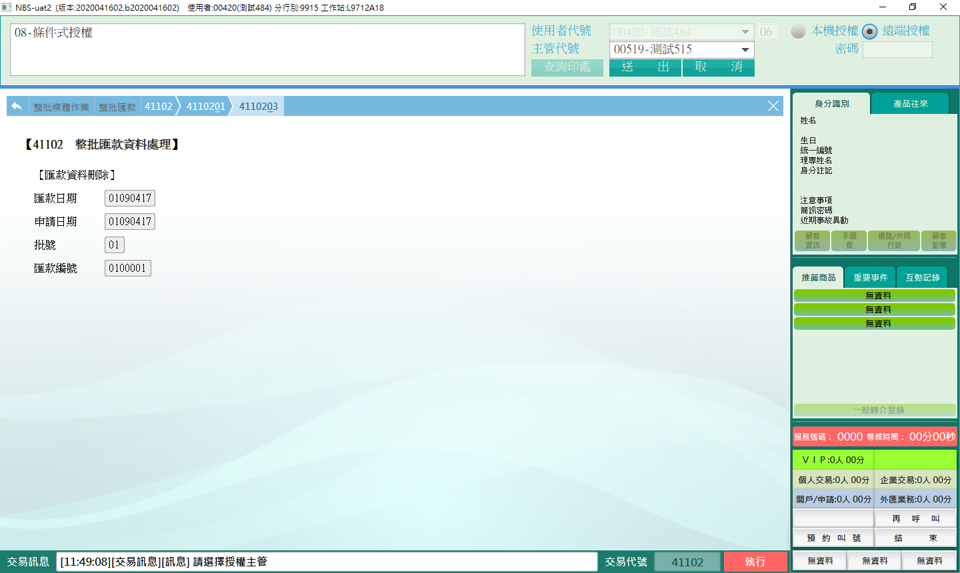

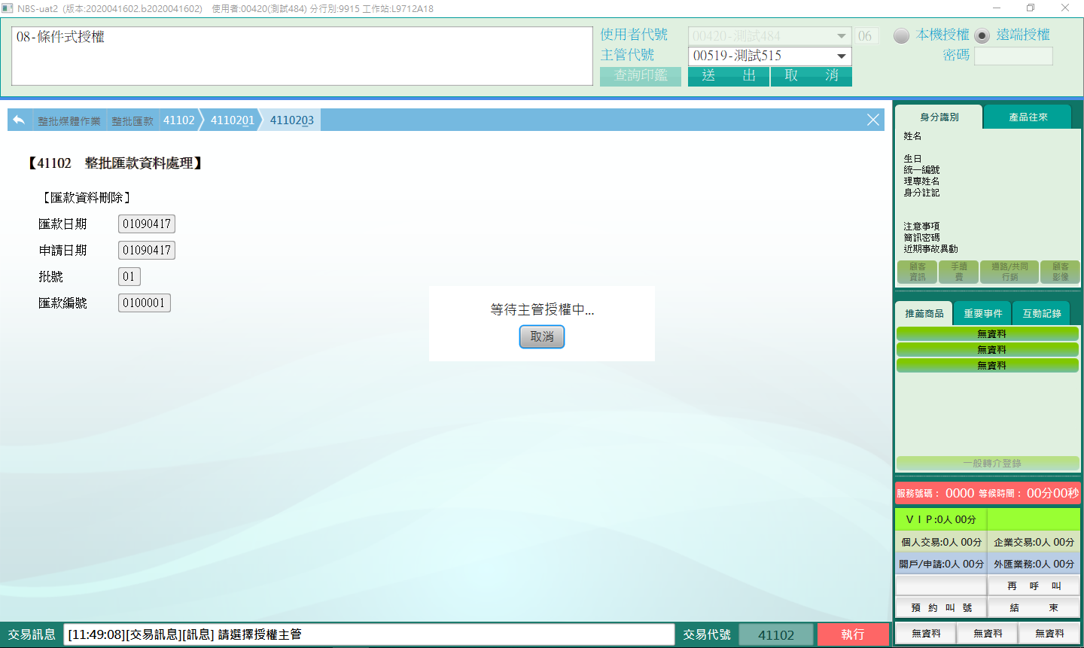

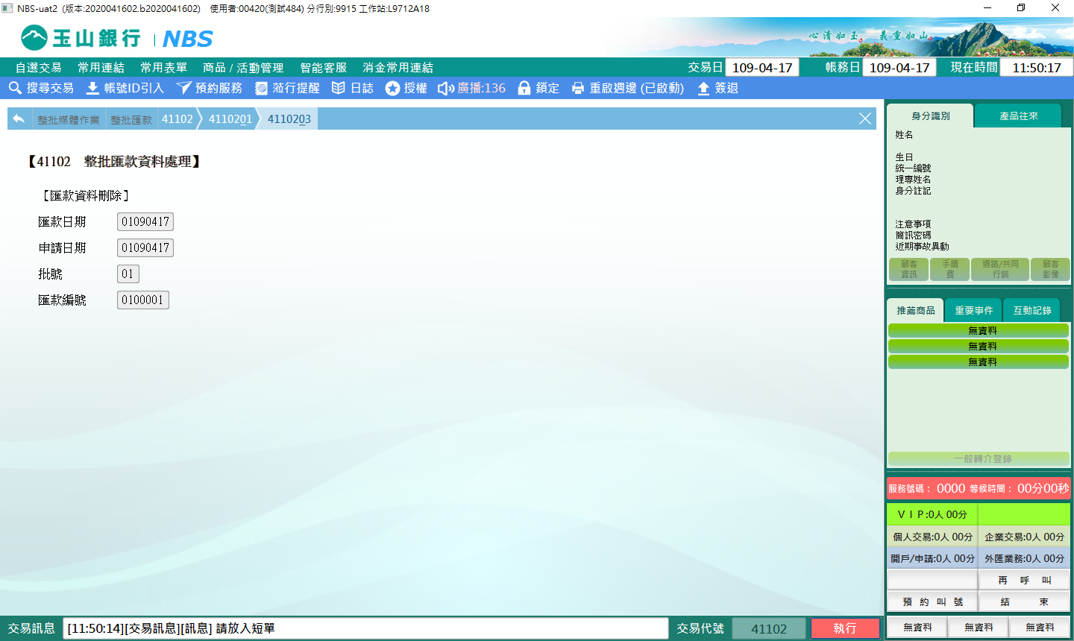

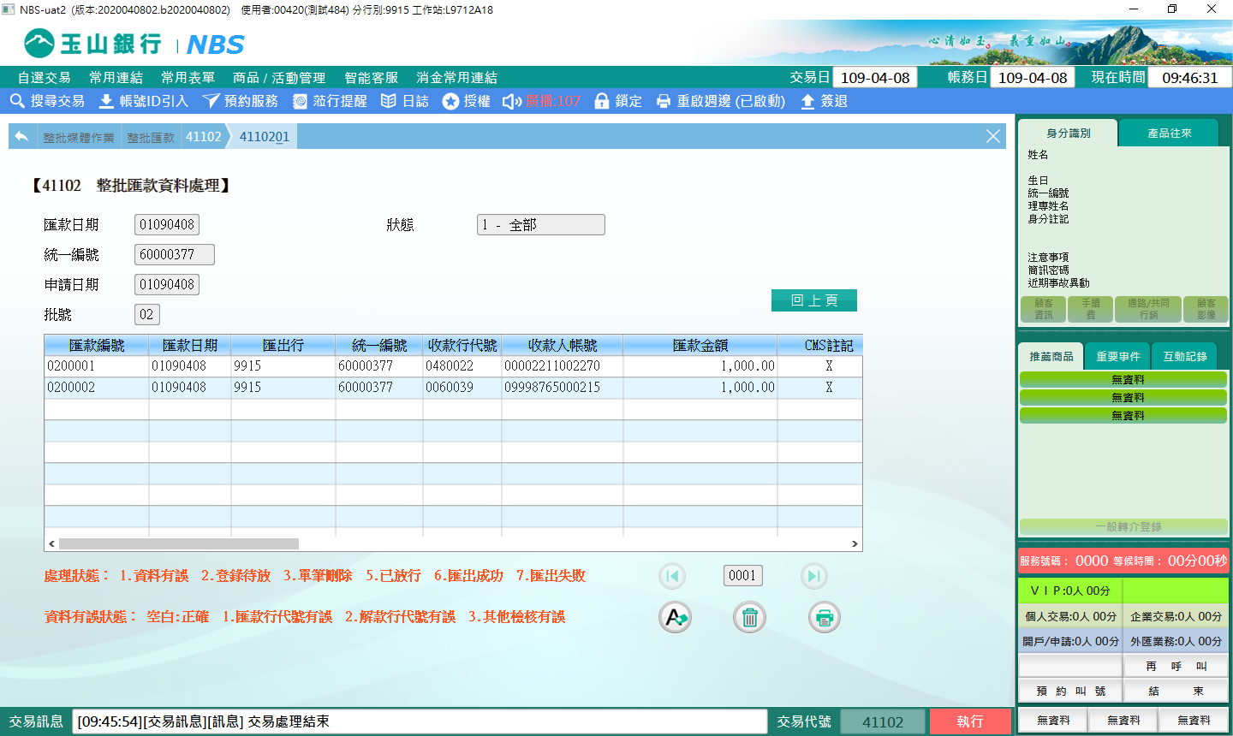

執行單筆刪除後畫面：

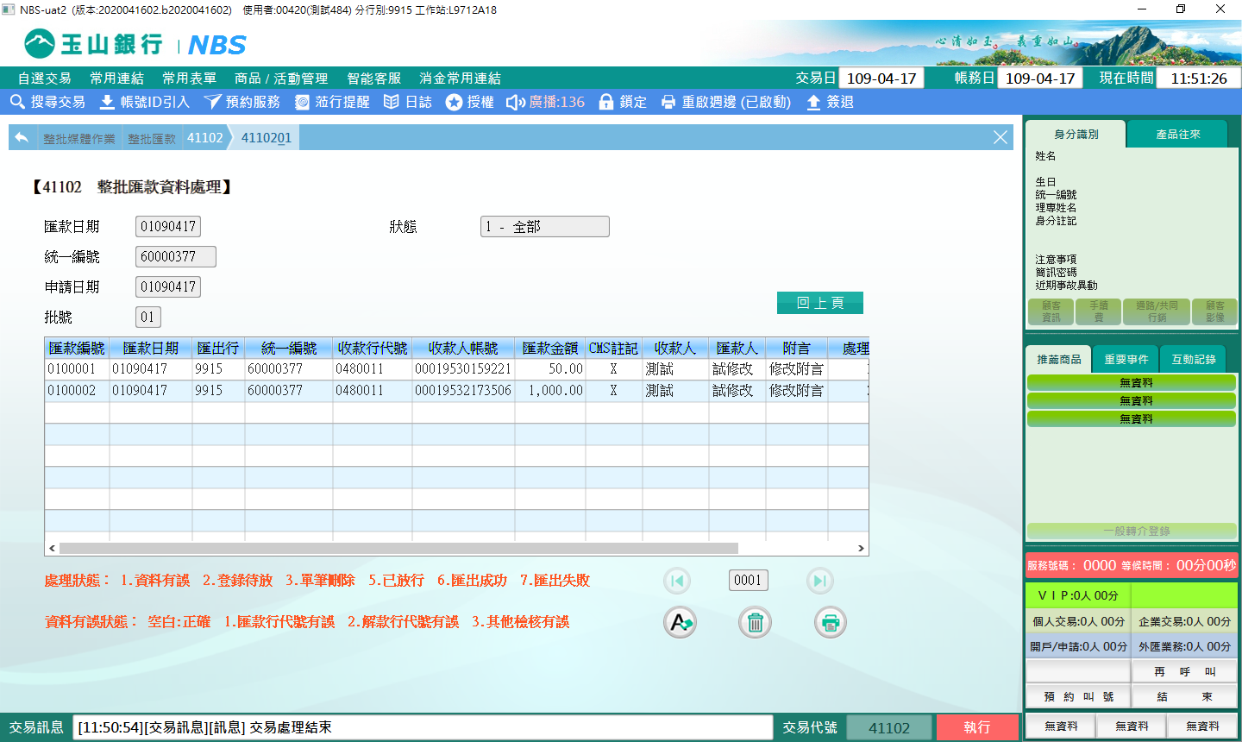

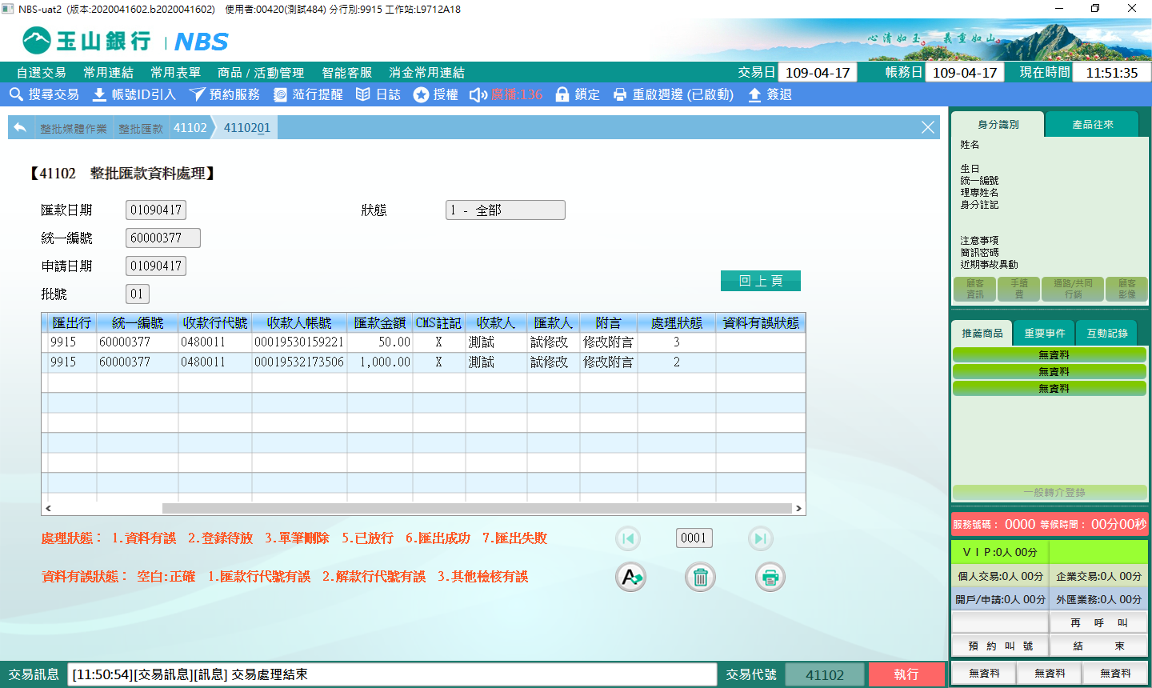

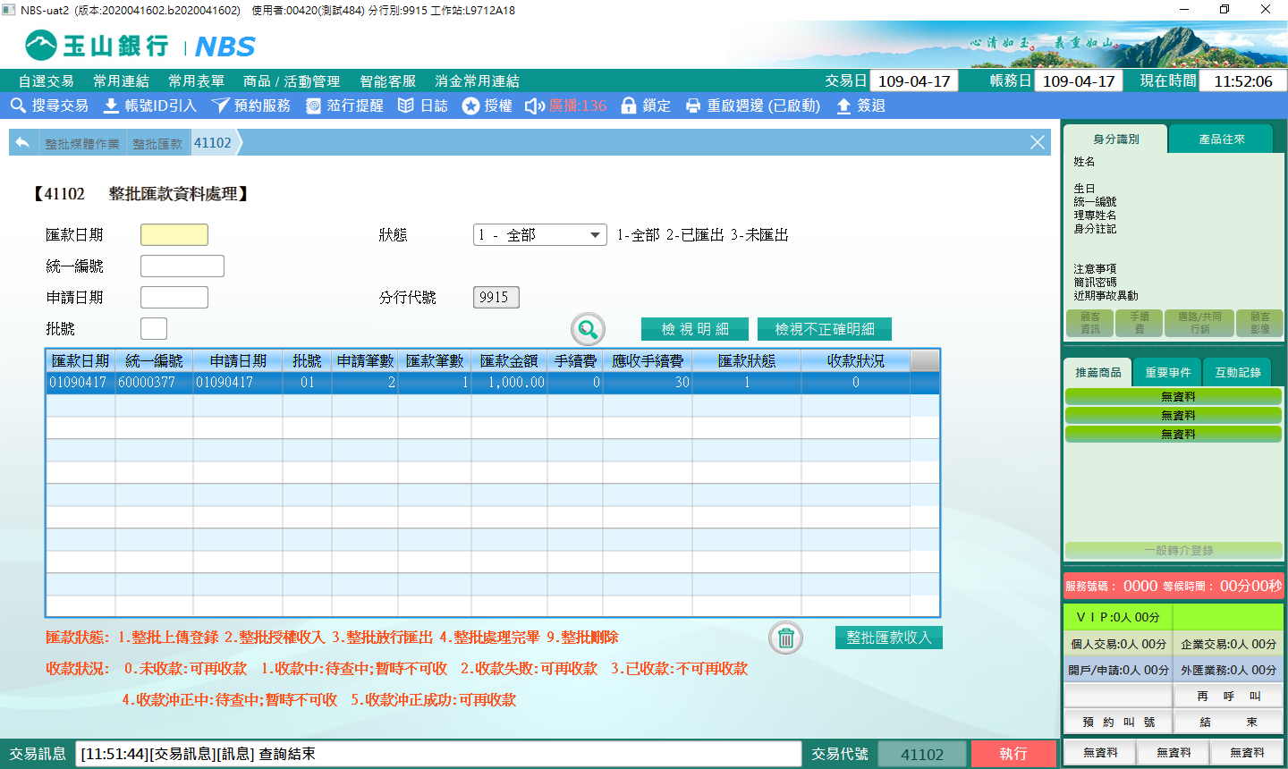

**肆、權限限制**

　　無。